**ANALISIS PENGGUNAAN CAMPURAN 3 *DYE* ALAM SEBAGAI PENANGKAP FOTON PADA *DYE SENSITIZED SOLAR CELL* (DSSC)**

**Oleh :**

**Nurul Amalia Silviyanti S.1,2), Nurrisma Puspitasari2), Endarko2)**

1) Staf Pengajar Fakultas Pertanian Universitas Abdurrahman Saleh Situbondo

2) Mahasiswa Pasca Sarjana Jurusan Fisika, FMIPA Institut Teknologi sepuluh Nopember Surabaya

**ABSTRAK**

Telah berhasil dibuat Dye Senstized Solar Cell (DSSC) menggunakan bahan semikonduktor TiO2, serta campuran 3 dye alam yang berupa klorofil, curcumin dan antosianin. Selain itu, digunakan karbon sebagai katalis, sedangkan untuk meningkatkan lifetime digunakan elektrolit gel. Fabrikasi DSSC dilakukan dengan menggunakan photoelektroda yang direndam pada campura 3 dye dan ditetesi elektrolit gel kemudian ditutup menggunakan elektroda karbon. Setelah sel selesai difabrikasi, maka sel siap diuji arus dan tegangan untuk melihat efisiensi yang dihasilkan. Dari fabrikasi menghasilkan efisiensi 0.25%. Sel menggunakan semikonduktor TiO2 menghasilkan arus short circuit (Isc) yakni 35 µA, sedangkan tegangan open circuit (Voc) yang dihasilkan 601 mV.

**Keyword:** *semikonduktor, dye alam, elektrolit gel, DSSC*

**PENDAHULUAN**

Saat ini manusia mulai sadar akan pentingnya teknologi ramah lingkungan, maka dari itu kami melakukan penelitian yang dapat memanfaatkan lingkungan sekitar. Matahari adalah sumber energi yang bersih dan murah, selama ini alam telah menggunakannya untuk menunjang semua kebutuhan makhluk di bumi. Bagaimanapun, menggunakan energi matahari dengan tekhnologi *photovoltaic* merupakan jawaban yang tepat untuk menjawab krisis kebutuhan energi (Nazeeruddin, Baranoff, & Grätzel, 2011).

Pada tahun 1991 Dye Sensitized Solar Sels (DSSC) ditemukan oleh Professor Gratzel dkk disebut sebagai generasi ketiga solar sel. DSSC sedikit berbeda dengan solar sel konvensional, dimana kita tidak memerlukan silikon pada pembuatannya(Jensen, 2008). Pada DSSC, terdapat lapisan pewarna diatas lapisan semikonduktor yang berfungsi

sebagai penangkap foton. Selama ini dye atau pewarna yang digunakan pada DSSC adalah pewarna buatan yang berasal dari logam, seperti ruthenium (Maddu, Zuhri, & Irmansyah, 2010). Namun pada penelitian ini kami menggunakan pewarna alami berasal dari tumbuhan. Selain ramah lingkungan, *natural dye* juga lebih murah pembuatannya serta mudah di dapat (Abdel-Latif, Abuiriban, El -Agez, & Taya, 2015).

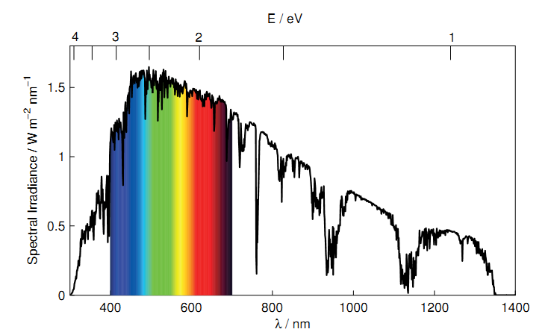

**Gambar 1**. Radiasi matahari pada permukaan bumi dengan cahaya tampak dan spektrumnya (Cappel, 2011).

Peran *dye* pada DSSC sebagai penangkap foton, dimana pewarna alami yang tersedia di alam mempunyai warna tertentu yang dapat menyerap gelombang elektromagnetik dari matahari pada panjang gelombang tertentu sesuai warnanya. Semakin luas panjang gelombang yang dapat diserap, semakin banyak pula foton yang ditangkap (Park et al., 2013). Untuk mendapatkan pewarna alam yang bisa menyerap sinar matahari dengan *range* panjang gelombang yang luas, maka kami menggunakan campuran tiga pewarna alam yaitu curcumin dari kunyit, antosianin dari kulit manggis dan klorofil. Diharapkan campuran tiga pewarna alam ini dapat menangkap lebih banyak foton, dimana curcumin mewakili warna kuning-jingga dengan panjang gelombang 570 -620 nm, antosianin mewakili warna merah( 620-750 nm) - ungu (380-450nm) dan klorofil mewakili warna hijau dengan panjang gelombang 495-570 nm (wikipedia).

**TINJAUAN PUSTAKA**

DSSC tediri dari substrat transparan yang mempunyai sifat konduktif (*fluorine tin oxide/*FTOdan *indium tin oxide/*ITO), semikonduktor berukuran nano (TiO2), dye sebagai pengumpul foton, elektrolit iodide sebagai transfer elektron dan karbon sebagai katalis reaksi pada elektrolit (Yeji, Jinho, & Misook, 2010).

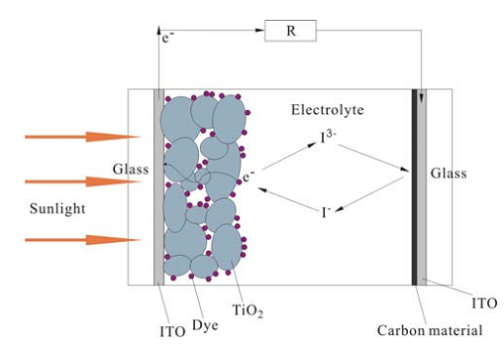

**Gambar 2**. Skema DSSC(Chen, Lee, Tsai, & Ting, 2008).

Gambar 1 merupakan skema dari DSSC dimana prinsip kerja DSSC dimulai saat dye menyerap sebuah foton mengakibatkan elektron tereksitasi pada molekul dye. Dye tereksitasi menginjeksi sebuah elektron ke dalam pita konduksi semikonduktor. Elektron tersebut melintas melewati partikel-partikelsemikonduktor menuju kontak belakang berupa lapisan konduktif transparan ITO (indium tin oxide), selanjutnya ditransfer melewati rangkaian luar menuju elektroda lawan. Elektron masuk kembali ke dalam sel dan mereduksi sebuah donor teroksidasi (I+) yang ada di dalam elektrolit. Dye teroksidasi akhirnya menerima sebuah elektron dari donor tereduksi (I3-) dan tergenerasi kembali menjadi molekul awal (Calogero & Marco, 2008).

Pada DSSC semikonduktor yang digunakan haruslah tahan korosi karena adanya penggunaan elektrolit. Selain itu semikonduktor yang digunakan berukuran nano agar luas permukaan lebih besar sehingga dye yang terikat semakin banyak dan dapat menyerap foton lebih banyak (Handini, 2008).Semikonduktor yang telah banyak digunakan adalah TiO2 dengan band gap 3,2 eV. Beberapa paper telah mencoba semikonduktor lain seperti ZnO, Fe2O3 dan Nb2O5(Chergui, Nehaoua, & E., 2011; Grätzel, 2004; Uthirakumar, 2011).

**METODE PENELITIAN**

**Sintesis Semikonduktor**

Sebelum sintesis, disiapkan bahan-bahan yang dibutuhkan yaitu: TiCl3, HCl 37%, NH4OH 25%, dan Mg, semua bahan di dapat dari Merck. Sintesis TiO2 dilakukan dengan metode kopresipitasi, Pertama dituangkan aquades sebanyak 50 ml ke dalam gelas kimia yang kemudian ditambahkan asam pekat berupa HCl 2M 37% sebanyak 20 ml dan TiCl3 20 ml. Kemudian di aduk selama 30 menit. Setelah tercampur, ditambahkan NH4OH 25% sebanyak 50 ml. Kemudian diaduk kembali selama 60 menit dan di endapkan selama 1 hari,setelah itu dilakukan penyaringan endapan dan kemudian endapan yang tersaring dikeringkan menggunakan furnice dengan suhu 400o C selama 3 jam (Nur Widaryanti, 2010). Dari hasil sintesis didapatkan serbuk TiO2 dengan ukuran partikel 12 nm.

**Ekstraksi Dye**

Dye yang digunakan adalah campuran tiga dye klorofil, curcumin dan antosianin. Digunakan campuran 3 dye agar penyerapan foton lebih banyak(Bandara & Weerasinghe, 2006). Karena masing-masing dye alam seperti klorofil, curcumin dan antosianin mempunyai serapan panjang gelombang yang berbeda sesuai pigmen warna yang dibawa. Dengan mencampurkan ketiga dye tersebut diharapkan absorbansi cahaya lebih lebar dan foton yang terserap lebih banyak.

Gambar 3. menunjukkan struktur kimia dari dye klorofil,

curcumin dan antosianin.

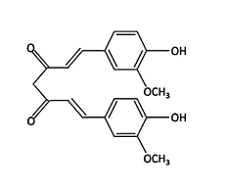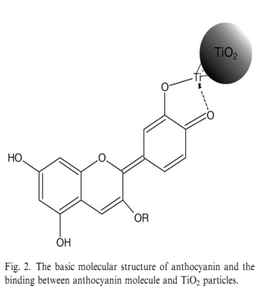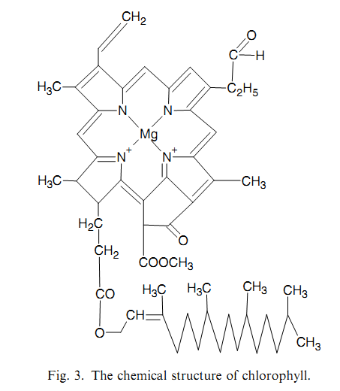

a. klorofil b. antosianin c. curcumin

**Gambar 3**. (a) struktur kimia klorofil (b) antosianin(Hao, Wu, Huang, & Lin, 2006) dan (c) curcumin(Furukawa, Iino, Iwamoto, Kukita, & Yamauchi, 2009).

Dye klorofil didapat dari K-link sedangkan dye antosianin dan curcumin didapat dari ekstrak manggis dan kunyit yang dibeli dari PT. Borobudur. Ekstrak manggis dan kunyit diberi perlakuan yang sama untuk mendapatkan larutan ekstrak. 10 gr ekstrak ditambahkan dalam 100 ml ethanol dan HCl 1%. Larutan yang terbentuk disaring untuk dipisahkan dari residu, sehingga di dapat larutan dye. Kemudian larutan dye klorofil, antosianin dan curcumin dicampur dengan komposisi 1:1:1. Dilakukan proses perendaman pada *dye* klorofil, antosianin dan curcumin, kaca ITO yang telah dilapisi semikonduktor direndam pada larutan dye selama 1 hari (24 jam).

**Elektrolit Gel**

Elektrolit padat yang digunakan berbasis polimer PEG (polyethylene glycol) dengan berat molekul (BM) 1000. Sebanyak 7 g PEG dari Merck dilarutkan dengan 25 ml kloroform yang juga didapat dari Merck. Campuran tersebut diaduk hingga membentuk gel, selanjutnya dimasukkan elektrolit cair yang mengandung 3 gram KI, 10 ml aquades dan 10 tetes larutan iodide. Kedua larutan yang telah dicampur diaduk dengan pengaduk magnetik sambil dipanaskan pada suhu 80°C selama satu jam hingga homogen dan membentuk gel (Maddu et al., 2010).

**Pembuatan DSSC**

Serbuk semi konduktor dilarutkan pada pelarutnya agar dapat dilapiskan pada kaca substrat. Karena ketiga bahan semikonduktor berbeda, maka pelarut yang digunakan juga berbeda. Untuk TiO2, serbuk sebanyak 1 gr dilarutkan pada 4 ml asam asetat dan 3 tetes Triton X-100 kemudian diaduk selama 20 menit. Setelah semikonduktor dalam bentuk larutan, dideposisikan pada subsrat ITO dengan ketebalan ± 13µm menggunakan metode *Doctor blade*. Kemudian dipanaskan pada suhu 450°C selama 20 menit agar bahan yang digunakan sebagai larutan menguap. Semikonduktor yang telah dilapiskan pada ITO di rendam dalam larutan 3 dye selama 1 hari/24 jam. Lapisan karbon dibuat dengan melapisi kaca ITO menggunakan karbon dari pensil 8B yang diarsir secara merata pada permukaan konduktif kaca. Setelah dilapisi karbon dari pensil, kaca dibakar diatas api lilin hingga hitam merata. Gambar 3 menunjukkan hasil fabrikasi dye sensitized solar cell menggunakan semikonduktor TiO2. *Photoelectrode* yang telah direndam dye dibersihkan kemudian ditetesi elektrolit gel dan di tutup menggunakan elektroda karbon. Sel yang telah difabrikasi dijepit menggunakan klip kertas agar tidak mudah lepas.

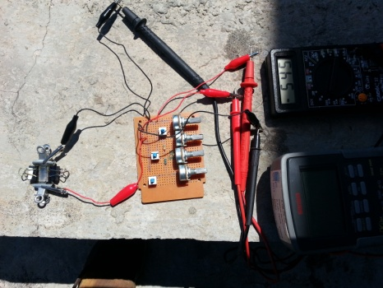

**Gambar 4**. Pengukuran sel DSSC

**HASIL DAN DISKUSI**

**Absorbansi dye**

Pada penelitian ini digunakan 3 macam dye alam yakni klorofil, curcumin dan antosianin. Dimana curcumin merupakan dye yang terbuat dari ekstrak kunyit dan antosianin dari ekstrak manggis. Ketiga dye ini diuji menggunakan spektometer UV-Vis (HR-4000, *Ocean Optics*) untuk mengetahui nilai absorbansi panjang gelombang dari masing-masing dye.

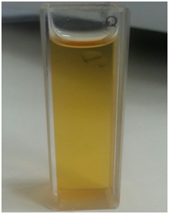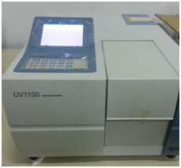

**Gambar 5** Set up alat spektometer UV-Vis.

Gambar 6 menampilkan grafik nilai absorbansi pada rentang panjang gelombang 300-800 nm untuk dye klorofil, curcumin, antosianin dan larutan campuran dari 3 dye. Dye klorofil mempunyai absorbansi panjang gelombang hingga 500 nm dengan puncak pada panjang gelombang 400 nm dan nilai absorbansi 2,137(a.u). Dye antosianin dari ekstrak manggis memiliki nilai absorbansi 3 (a.u) sampai panjang gelombang 330 nm. Sedangkan dye curcumin dari ekstrak kunyit mempunyai serapan panjang gelombang hingga 480 nm dan dengan nilai absorbansi tertinggi 1,5 (a.u). Campuran 3 dye mempunyai serapan panjang gelombang hingga 500 nm dan nilai absorbansi tertinggi 3 (a.u).

**Gambar 6**. Grafik absorbansi dye klorofil, curcumin, antosianin dan campuran 3 dye.

Kedua sifat unggul yang dimiliki dye ( serapan panjang gelombang lebar dan nilai absobansi tinggi) tidak bisa menggunakan rasio 1:1 namun menggunakan rasio tertentu sesuai jenis dye (Furukawa et al., 2009). Hal ini menjelaskan mengapa absorbansi dan serapan Untuk mendapatkan panjang gelombang pada campuran 3 dye tidak dapat mengambil keunggulan dari masing-masing 3 dye. Namun absorbansi dan panjang gelombang dari campuran 3 dye dapat mewakili ketiga dye dimana nilai absorbansi tertinggi 3 (a.u) dan rentang panjang gelombang 500 nm.

**Hasil pengukuran**

Penggunaan TiO2 sebagai lapisan *photoelectrode* pada DSSC telah banyak dilaporkan pada beberapa peneliti sebelumnya(Chen et al., 2008; Chergui et al., 2011). Sel yang telah dibuat diuji tegangan dan arus yang dihasilkan. Dari hasil pengujian kita akan melihat karakteristik sel.

**Gambar 7**. Kurva I-V dengan 3 macam semikonduktor yang berbeda sebagai photoelektrode.

Dari gambar 7, dapat dilihat hail karakterisasi DSSC mengunakan 3 dye. Menurut (Grätzel, 2004) tegangan yang dihasilkan merupakan hasil dari perbedaan energi Fermi pada semikonduktor dan energi gap pada elektrolit. Sedangkan arus yang dihasilkan merupakan indikasi dari banyaknya foton yang terkonversi menjadi energi listrik. Hasil pengukuran menunjukkan arus yang dihasilakn 35µA sedangkan tegangan yang dihasilkan 601 mV dengan efiiensi η 0,0045%.

Nilai efisiensi diatas jauh lebih kecil dari nilai efisisensi sel mengunakan dye sintesis (Nazeeruddin et al., 2011). Hal ini dikarenakan pada dye alami, masih terdapat zat lain selain zat pewarna sehingg dapat mempengaruhi kinerja sel. Faktor yang sangat mempengaruhi efisiensi DSSC adalah dye. Selain betugas mengumpulkan foton perbedaan energi level pada dye dengan semikonduktor dan elektrolit dapat mempengaruhi arus yang dihasilkan. LUMO (*lowest unoccupied molecular orbital*) pada dye harus berada pada level energi yang lebih tinggi dari semikonduktor sehingga dye dapat menginjeksi elektron pada pita konduksi semikonduktor. Sedangkan HOMO (*highest occupied molecular orbital* ) pada dye harus lebih positif dari potensial redox pasangan ion iodine. Jika perbedaan antara HOMO elektrolit terlalu kecil akan memperlambat difusi elektron untuk mereduksi dye (Calogero et al., 2012). Hal ini menjelaskan bahwa dye dan elektrolit yang digunakan sesuai dengan struktur partikel TiO2.

**KESIMPULAN**

Pembuatan DSSC menggunakan semikonduktor TiO2, telah berhasil dilakukan. DSSC yang telah dijuji menghaslkan arus 35µA sedangkan tegangan yang dihasilkan 601 mV dengan efiiensi η 0,0045%. Hasil kinerja sel menggunakan campuran 3 dye masih lebih kecil dibandingkan sel menggunakan *dye synthesis*. Hal ini dikarenakan adanya zat lain selain zat pewarna yang dapat menganggu proses jalannya elektron pada sel. Pada penelitian selanjutnya diharapkan dapat menghasikan zat pewarna alami yang murni sehingga didapatkan nilai efisiensi yang lebih baik.

**DAFTAR PUSTAKA**

Abdel-Latif, M. S., Abuiriban, M. B., El -Agez, T. M., & Taya, S. A. (2015). Dye-Sensitized Solar Cells Using Dyes Extracted From Flowers, Leaves, Parks, and Roots of Three Trees, *5*(No.1).

Bandara, J., & Weerasinghe, H. (2006). Design of high-efficiency solid-state dye-sensitized solar cells using coupled dye mixtures. *Solar Energy Materials and Solar Cells*, *90*(7–8), 864–871. doi:10.1016/j.solmat.2005.05.005

Calogero, G., & Marco, G. D. (2008). Red Sicilian Orange and Purple Eggplant Fruits as Natural Sensitizers for Dye Sensitized Solar Cells. *Solar Energy Materials and Solar Cells*, *92*(11), 1341–1346. doi:10.1016/j.solmat.2008.05.007

Calogero, G., Yum, J.-H., Sinopoli, A., Di Marco, G., Grätzel, M., & Nazeeruddin, M. K. (2012). Anthocyanins and betalains as light-harvesting pigments for dye-sensitized solar cells. *Solar Energy*, *86*(5), 1563–1575. doi:10.1016/j.solener.2012.02.018

Cappel, U. (2011). *Characterisation of Organic Dyes for Solid State Dye sensitized Sola Cell*. Uppsala University, sweden.

Chen, Y. S., Lee, J. N., Tsai, S. Y., & Ting, C. C. (2008). Manufacture of Dye-Sensitized Nano Solar Cells and their I-V Curve Measurements. *Materials Science Forum*, *594*, 324–330. doi:10.4028/www.scientific.net/MSF.594.324

Chergui, Y., Nehaoua, N., & E., D. (2011). Comparative Study of Dye-Sensitized Solar Cell Based on ZnO and TiO2 Nanostructures. In L. A. Kosyachenko (Ed.), *Solar Cells - Dye-Sensitized Devices*. InTech. Retrieved from http://www.intechopen.com/books/solar-cells-dye-sensitized-devices/comparative-study-of-dye-sensitized-solar-cell-based-on-zno-and-tio2-nanostructures

Furukawa, S., Iino, H., Iwamoto, T., Kukita, K., & Yamauchi, S. (2009). Characteristics of dye-sensitized solar cells using natural dye. *Thin Solid Films*, *518*(2), 526–529. doi:10.1016/j.tsf.2009.07.045

Grätzel, M. (2004). Conversion of Sunlight to Electric Power by Nanocrystalline Dye Sensitized Solar Cells. *Journal of Photochemistry and Photobiology A: Chemistry*, *164*(1–3), 3–14. doi:10.1016/j.jphotochem.2004.02.023

Handini, W. (2008). *Performa Sel Surya* (Thesis). universitas Indonesia, Indonesia.

Hao, S., Wu, J., Huang, Y., & Lin, J. (2006). Natural dyes as photosensitizers for dye-sensitized solar cell. *Solar Energy*, *80*(2), 209–214. doi:10.1016/j.solener.2005.05.009

Jensen, K. F. (2008, August 29). *Performance Comparison of a Dye-Sensitized and a Silicon Solar Cell under Idealized and Outdoor Conditions* (thesis). technical university of denmark, denmark.

Maddu, A., Zuhri, M., & Irmansyah. (2010). Penggunaan Ekstrak Antosianin Kol Merah Sebagai Fotosintezer pada Sel Surya TiO2 Nanokristal Tersensitasi Dye. *MAKARA of Technology Series*, *11*(2). Retrieved from http://journal.ui.ac.id/index.php/technology/article/view/529

Nazeeruddin, M. K., Baranoff, E., & Grätzel, M. (2011). Dye Sensitized Solar Cells: A Brief Overview. *Solar Energy*, *85*(6), 1172–1178. doi:10.1016/j.solener.2011.01.018

Nur Widaryanti, H. (2010). *Pembentukan Nanopartikel TiO2 Fasa Anatase dan Rutile dengan Metode Bervariasi*. Jurusan Fisika MIPA ITS.

Park, K. H., Kim, T. Y., Park, J. Y., Jin, E. M., Yim, S.-H., Fisher, J. G., & Lee, J. W. (2013). Photochemical properties of dye-sensitized solar cell using mixed natural dyes extracted from Gardenia Jasminoide Ellis. *Journal of Electroanalytical Chemistry*, *689*, 21–25. doi:10.1016/j.jelechem.2012.11.026

Uthirakumar, A. P. (2011). Fabrication of ZnO Based Dye Sensitized Solar Cells. In L. A. Kosyachenko (Ed.), *Solar Cells - Dye-Sensitized Devices*. InTech. Retrieved from http://www.intechopen.com/books/solar-cells-dye-sensitized-devices/fabrication-of-zno-based-dye-sensitized-solar-cells

Yeji, L., Jinho, C., & Misook, K. (2010). Comparison of the photovoltaic efﬁciency on DSSC for nanometer sized TiO2 using a conventional sol–gel and solvothermal methods, *16*, 609–614.

Abdel-Latif, M. S., Abuiriban, M. B., El -Agez, T. M., & Taya, S. A. (2015). Dye-Sensitized Solar Cells Using Dyes Extracted From Flowers, Leaves, Parks, and Roots of Three Trees, *5*(No.1).

Bandara, J., & Weerasinghe, H. (2006). Design of high-efficiency solid-state dye-sensitized solar cells using coupled dye mixtures. *Solar Energy Materials and Solar Cells*, *90*(7–8), 864–871. doi:10.1016/j.solmat.2005.05.005

Calogero, G., & Marco, G. D. (2008). Red Sicilian Orange and Purple Eggplant Fruits as Natural Sensitizers for Dye Sensitized Solar Cells. *Solar Energy Materials and Solar Cells*, *92*(11), 1341–1346. doi:10.1016/j.solmat.2008.05.007

Calogero, G., Yum, J.-H., Sinopoli, A., Di Marco, G., Grätzel, M., & Nazeeruddin, M. K. (2012). Anthocyanins and betalains as light-harvesting pigments for dye-sensitized solar cells. *Solar Energy*, *86*(5), 1563–1575. doi:10.1016/j.solener.2012.02.018

Cappel, U. (2011). *Characterisation of Organic Dyes for Solid State Dye sensitized Sola Cell*. Uppsala University, sweden.

Chen, Y. S., Lee, J. N., Tsai, S. Y., & Ting, C. C. (2008). Manufacture of Dye-Sensitized Nano Solar Cells and their I-V Curve Measurements. *Materials Science Forum*, *594*, 324–330. doi:10.4028/www.scientific.net/MSF.594.324

Chergui, Y., Nehaoua, N., & E., D. (2011). Comparative Study of Dye-Sensitized Solar Cell Based on ZnO and TiO2 Nanostructures. In L. A. Kosyachenko (Ed.), *Solar Cells - Dye-Sensitized Devices*. InTech. Retrieved from http://www.intechopen.com/books/solar-cells-dye-sensitized-devices/comparative-study-of-dye-sensitized-solar-cell-based-on-zno-and-tio2-nanostructures

Furukawa, S., Iino, H., Iwamoto, T., Kukita, K., & Yamauchi, S. (2009). Characteristics of dye-sensitized solar cells using natural dye. *Thin Solid Films*, *518*(2), 526–529. doi:10.1016/j.tsf.2009.07.045

Grätzel, M. (2004). Conversion of Sunlight to Electric Power by Nanocrystalline Dye Sensitized Solar Cells. *Journal of Photochemistry and Photobiology A: Chemistry*, *164*(1–3), 3–14. doi:10.1016/j.jphotochem.2004.02.023

Handini, W. (2008). *Performa Sel Surya* (Thesis). universitas Indonesia, Indonesia.

Hao, S., Wu, J., Huang, Y., & Lin, J. (2006). Natural dyes as photosensitizers for dye-sensitized solar cell. *Solar Energy*, *80*(2), 209–214. doi:10.1016/j.solener.2005.05.009

Jensen, K. F. (2008, August 29). *Performance Comparison of a Dye-Sensitized and a Silicon Solar Cell under Idealized and Outdoor Conditions* (thesis). technical university of denmark, denmark.

Maddu, A., Zuhri, M., & Irmansyah. (2010). Penggunaan Ekstrak Antosianin Kol Merah Sebagai Fotosintezer pada Sel Surya TiO2 Nanokristal Tersensitasi Dye. *MAKARA of Technology Series*, *11*(2). Retrieved from http://journal.ui.ac.id/index.php/technology/article/view/529

Nazeeruddin, M. K., Baranoff, E., & Grätzel, M. (2011). Dye Sensitized Solar Cells: A Brief Overview. *Solar Energy*, *85*(6), 1172–1178. doi:10.1016/j.solener.2011.01.018

Nur Widaryanti, H. (2010). *Pembentukan Nanopartikel TiO2 Fasa Anatase dan Rutile dengan Metode Bervariasi*. Jurusan Fisika MIPA ITS.

Park, K. H., Kim, T. Y., Park, J. Y., Jin, E. M., Yim, S.-H., Fisher, J. G., & Lee, J. W. (2013). Photochemical properties of dye-sensitized solar cell using mixed natural dyes extracted from Gardenia Jasminoide Ellis. *Journal of Electroanalytical Chemistry*, *689*, 21–25. doi:10.1016/j.jelechem.2012.11.026

Uthirakumar, A. P. (2011). Fabrication of ZnO Based Dye Sensitized Solar Cells. In L. A. Kosyachenko (Ed.), *Solar Cells - Dye-Sensitized Devices*. InTech. Retrieved from http://www.intechopen.com/books/solar-cells-dye-sensitized-devices/fabrication-of-zno-based-dye-sensitized-solar-cells

Yeji, L., Jinho, C., & Misook, K. (2010). Comparison of the photovoltaic efﬁciency on DSSC for nanometer sized TiO2 using a conventional sol–gel and solvothermal methods, *16*, 609–614.